Ion Air Gun™
Ergonomicky řešený IAG je lehký a vysoce efektivní. | 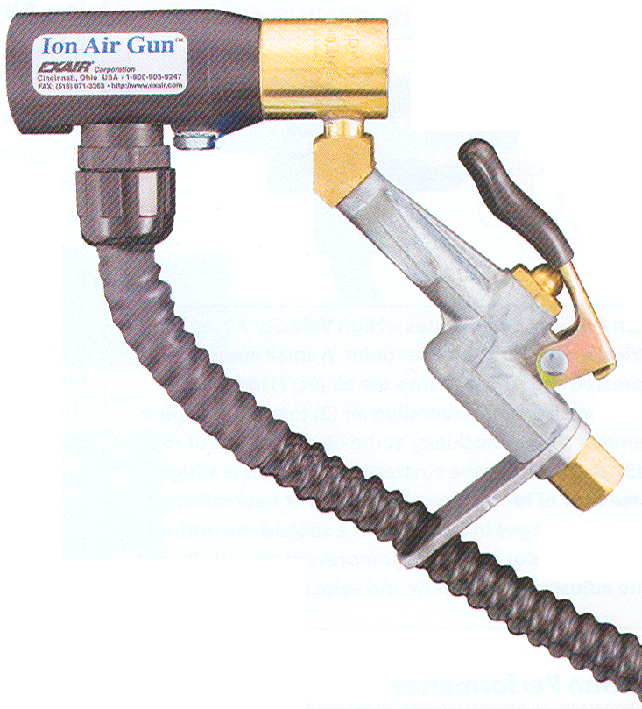
Co je Ion Air Gun?

EXAIR Ion Air Gun kombinuje dodávku velkého proudu vzduchu s eliminací statické elektřiny. To je ideální při použití eliminace statické elektřiny a očištění prachem kontaminovaných ploch a částí při balení, obrábění, barvení a tisku. Ion Air Gun čistí a zároveň neutralizuje statickou elektřinu do vzdálenosti až 4,6 m (15 feet).
Proč Ion Air Gun?

Ion Air Gun zesiluje proud vzduchu v poměru 5:1, minimalizuje spotřebu stlačeného vzduchu a max. zesiluje proud ionizačního vzduchu. Prakticky řešené držadlo umožňuje dlouho pracovat s IAG bez únavy.
Ion Air Gun je tichý, lehký a snadno ovladatelný. Stíněný 3 m (10 foot) dlouhý kabel je velmi ohebný a navržený pro průmyslové použití.
 | 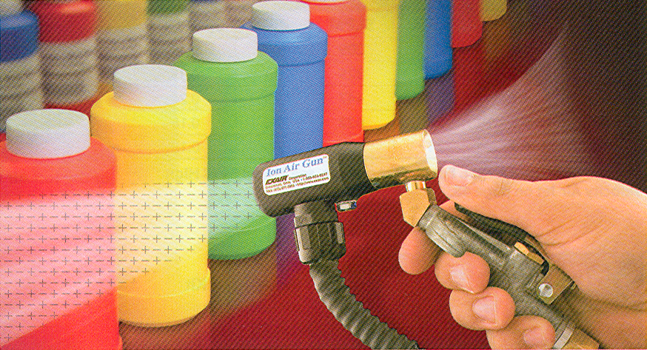
 | Model 7293 Ion Air Gun neutralizuje a čistí plastické nádoby před etiketováním.

Aplikace |  | Výhody
 | Eliminuje stat. náboj v práškových lakovnách |  | Robustní, lehký, snadné užívání | 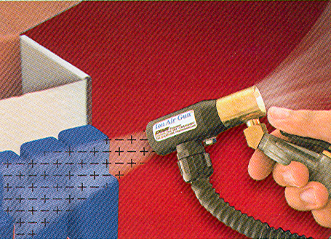  Model 7293 Ion Air Gun čistí plastové díly před balením.
 | Čistí a neutralizuje části po celém povrchu |  | Rapidně snižuje stat. elektřinu
 | Výroba optických přístrojů |  | Nízká spotřeba stl. vzduchu
 | Čistí formy |  | Tichý
 | Laboratorní zpracování fotografií |  | Efektivní do 4,6 m (15')
 | Čištění optických čoček |  | Bez pohyblivých částí-bezúdržbový
 | Výroba nábytku |  | Silný výkon a proud vzduchu
 | Čistí obaly |  | Používá stlačený vzduch běžné kvality
 | Neutralizuje kontejnery |  | Ochrana proti úrazu el. proudem, není radioaktivní

Výkonnost
 | 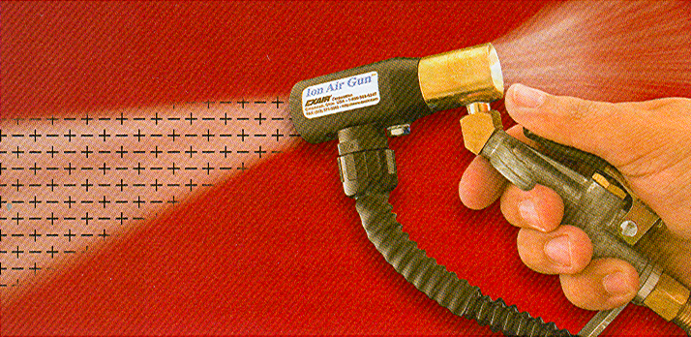  80% dodávaného vzduchu je přisáváno z okolí a tím se minimalizuje spotřeba stlačeného vzduchu Ion Air Gun.
  * 6" (152mm) from target
  Tlak |  | Spotřeba stlačeného vzduchu |  | Hlučnost | Eliminace el. náboje  5kV*
  PSIG | BAR | SCFM | SLPM | dBA | SECONDS
  20 | 1.4 | 7.4 | 209 | 67 | 0.45
  40 | 2.8 | 11.5 | 325 | 74 | 0.33
  60 | 4.1 | 15.8 | 447 | 79 | 0.24
  80 | 5.5 | 22 | 622 | 82 | 0.18
  100 | 6.9 | 24 | 679 | 85 | 0.18
Jak Ion Air Gun pracuje  Ion Air Gun kombinuje dodávku velkého proudu vzduchu s eliminací statické elektřiny. Malý proud stlačeného vzduchu vstupuje do komory (1), kde se zesílí proud vzduchu a vystupuje hrdlem (2). Na výstupu z IAG produkuje ionizační tyč (3) kladné a záporné ionty, které jsou pohlceny proudem (4) a transportovány na povrch ofukovaného dílu. Současně je ofukovaný díl i očištěn. Tlakový regulátor zajišťuje optimální průtok vzduchu a filtr vyčistí stlačený vzduch od oleje a mechanických nečistot. | 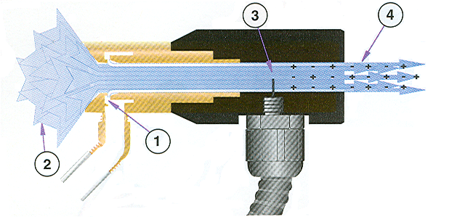

Modely
Model # | Popis
7193 | Ion Air Gun včetně 3 m (10') dlouhého stíněného kabelu*
7293 | Ion Air Gun a el. zdroj
7493 | Sada Ion Air Gun Kit včetně IAG, el. zdroje Model 7901, filtru, tlakového regulátoru a propojovací sady
* Pro jinou délku kabelu kontaktujte distributora.

Příslušenství
Model # | Popis
7901 | El. zdroj (115V, 50/60 Hz), 2 výstupy
7907 | El. zdroj (230V, 50/60 Hz), 2 výstupy
7940 | El. zdroj (115V, 50/60 Hz), 4 výstupy
7941 | El. zdroj (230V, 50/60 Hz), 4 výstupy
7905 | Měřič statické elektřiny
9001 | Cyklónový odlučovač s odvaděčem kondenzátu 3/8 NPT, 65 SCFM (1841 SLPM)
9005 | Olejový filtr 3/8 NPT, 15-37 SCFM (425-1048 SLPM)
9008 | Tlakový regulátor s manometrem ¼ NPT, 50 SCFM (1416 SLPM)

EXAIR el. zdroj Model 7901 nebo 7907 s výkonem 5 kV.  Pro výkon 5 kV a el. proud 5 mA (max.) se používají zdroje Model 7901 (115V) nebo 7907 (230V). El. zdroje jsou certifikovány dle bezpečnostních standardů UL pro U.S. a Kanadu. | 